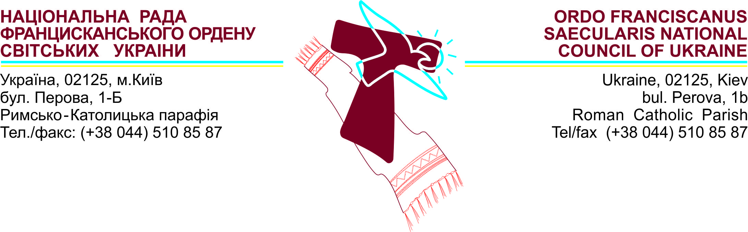
01.03.2021

Мир та добро, дорогі брати та сестри!

Звернення, що маємо сьогодні від францисканців світських з Хорватії - звернення Самого Христа до кожного з нас. Його співпереживання і біль за тих, хто постраждав від землетрусу в цій країні. Його заклик до нас про співстраждання і пожертви.

Під час проповіді в Галілеї Христос мав розмову з одним законником. Той запитав Ісуса, що має робити, щоб осягнути життя вічне. Христос глянув на нього і запитав, а що про це каже Святе Письмо? Той повторив заповідь, що міститься у книзі Второзаконня 6.5 про любов до Бога та ближнього. Христос сказав: «Роби так і будеш жити!» Той запитав, хто ж є його ближнім? На що Христос відповів притчею про доброго самарянина, яку всі ми добре знаємо. Таким чином допомога надана самарянином є уважною та серйозною, сповненою любові, без очікування похвали, нагороди чи власної вигоди. Це - дія милосердного серця.

Наша країна переживає важкі часи – війна, економічна криза, пандемія. Майже всі верстви населення мають сьогодні певні матеріальні труднощі. Ті наші невеликі пожертви, що складаємо нагадують дві лепти бідної вдови із Євангеліє та Бог дивиться на наші серця. Він підбадьорює нас сьогодні, що більшим благословенням є давати, ніж брати. Тому згадаймо сьогодні наших братів і сестер, тих, хто опинився у більш важких обставинах життя ніж ми. Згадаймо про них у наших молитвах і підтримаймо матеріально!

Апостол Йоан сказав: «Браття, не любіть словом, або язиком, але ділом». Тож, дорогі, йдемо вперед, роблячи добро!

Старша Національної Ради сестра Зоя Кутриш OFS.

